USTVARJALNO PREŽIVLJANJE PROSTEGA ČASA
18. 1. 2021

Pozdravljeni tretješolci!

Odlična ideja za ustvarjanje so tudi smrekice, jeleni, snežaki iz papirnatih krožnikov.
Za aktivnost potrebujete:
- papirnate krožnike,
- tempera barve,
- škarje,
- vročo lepilno pištolo,
- pisan ali vzorčast papir,
- lepilo v stiku
- luknjača z motivi
- lepilo z bleščicami

- Priprava in potek aktivnosti:
- Prvi korak je, da otroci krožnike pobarvajo s tempero, če izdelujejo smreke, jelene. Ko se barva posuši, krožnike narežemo na tri enako velike dele in jih z vročo pištolo zlepimo v smrekico. Nalepimo tudi deblo. Mlajšim otrokom lahko z luknjačem z motivi iz vzorčastega papirja izrežemo oblike (jaz imam luknjača zvezdice in kroga), večji otroci lahko sami izrežejo okraske za smrekico. Nato otroci okraske nalepijo na smrekico. Namesto okraskov iz papirja lahko smrekico okrasimo tudi s kroglicami iz krep papirja. Mi smo na koncu naše smrekice okrasili tudi z lepilom z bleščicami.
- Prvi korak je, da otroci krožnike pobarvajo s tempero Nato krožnik prilepimo na krožnik, za jelena. Rogove lahko izrežemo iz drugega papirja, ali pa pobarvamo več krožnikov z rjavo bravo in rogove prosto izrežemo. Za nos izrežemo rdeč krog in ga prilepimo.
- Enako ustvarjamo pri snežakih. Z lepilom dodatke prilepimo na krožnik.
- Zabavajte se in naj vam čas hitro mine. Izdelke lahko pošljete babicam in dedkom,
Vir: https://www.varuska-ziva.si/smrecica-iz-papirnatega-kroznika/
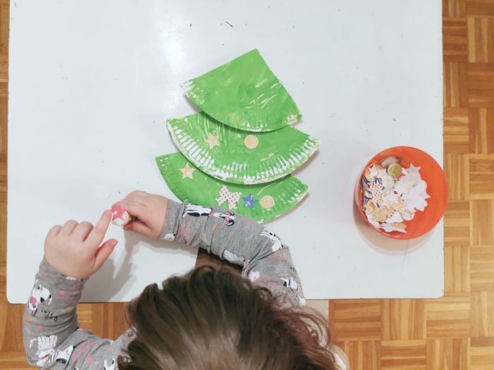
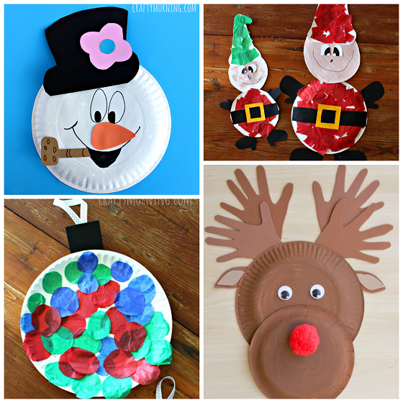
Pridobljeno na netu 17.1.2021

Uživaj v ustvarjanju!
Učiteljici OPB Suzana Kordež in Ana Bregar

